БРЯНСКАЯ ОБЛАСТЬ
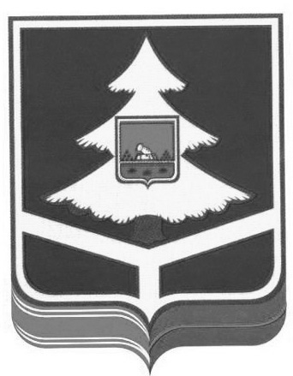

ТЕРРИТОРИАЛЬНАЯ ИЗБИРАТЕЛЬНАЯ КОМИССИЯ
БРАСОВСКОГО РАЙОНА
РЕШЕНИЕ
«04» июля 2024г. № 40/2
рп. Локоть

Об установлении времени для проведения встреч зарегистрированных кандидатов, их доверенных лиц, уполномоченных представителей, доверенных лиц избирательных объединений с избирателями в помещениях, находящихся в государственной или муниципальной собственности, пригодных для проведения агитационных публичных мероприятий в форме собраний с избирателями при проведении выборов депутатов представительных органов муниципальных образований в Брасовском районе: депутатов Брасовского районного Совета народных депутатов седьмого созыва, депутатов Локотского поселкового Совета народных депутатов пятого созыва, депутатов Брасовского сельского Совета народных депутатов пятого созыва, депутатов Веребского сельского Совета народных депутатов пятого созыва, депутатов Вороновологского сельского Совета народных депутатов пятого созыва, депутатов Глодневского сельского Совета народных депутатов пятого созыва, депутатов Добриковского сельского Совета народных депутатов пятого созыва, депутатов Дубровского сельского Совета народных депутатов пятого созыва, депутатов Крупецкого сельского Совета народных депутатов пятого созыва, депутатов Погребского сельского Совета народных депутатов пятого созыва, депутатов Сныткинского сельского Совета народных депутатов пятого созыва, депутатов Столбовского сельского Совета народных депутатов пятого созыва

В целях обеспечения равных при проведении предвыборной агитации посредством агитационных публичных мероприятий условий при проведении выборов депутатов представительных органов муниципальных образований в Брасовском районе: депутатов Брасовского районного Совета народных депутатов седьмого созыва, депутатов Локотского поселкового Совета народных депутатов пятого созыва, депутатов Брасовского сельского Совета народных депутатов пятого созыва, депутатов Веребского сельского Совета народных депутатов пятого созыва, депутатов Вороновологского сельского Совета народных депутатов пятого созыва, депутатов Глодневского сельского Совета народных депутатов пятого созыва, депутатов Добриковского сельского Совета народных депутатов пятого созыва, депутатов Дубровского сельского Совета народных депутатов пятого созыва, депутатов Крупецкого сельского Совета народных депутатов пятого созыва, депутатов Погребского сельского Совета народных депутатов пятого созыва, депутатов Сныткинского сельского Совета народных депутатов пятого созыва, депутатов Столбовского сельского Совета народных депутатов пятого созыва, руководствуясь пунктами 3, 5 статьи 37 закона Брянской области от 26 июня 2008 года № 54-З «О выборах депутатов представительных органов муниципальных образований в Брянской области», Территориальная избирательная комиссия Брасовского района

РЕШИЛА:

1. Установить время для проведения встреч зарегистрированных кандидатов, их доверенных лиц, уполномоченных представителей, доверенных лиц избирательных объединений с избирателями в помещениях, находящихся в государственной или муниципальной собственности, пригодных для проведения агитационных публичных мероприятий в форме собраний с избирателями при проведении выборов депутатов представительных органов муниципальных образований в Брасовском районе: депутатов Брасовского районного Совета народных депутатов седьмого созыва, депутатов Локотского поселкового Совета народных депутатов пятого созыва, депутатов Брасовского сельского Совета народных депутатов пятого созыва, депутатов Веребского сельского Совета народных депутатов пятого созыва, депутатов Вороновологского сельского Совета народных депутатов пятого созыва, депутатов Глодневского сельского Совета народных депутатов пятого созыва, депутатов Добриковского сельского Совета народных депутатов пятого созыва, депутатов Дубровского сельского Совета народных депутатов пятого созыва, депутатов Крупецкого сельского Совета народных депутатов пятого созыва, депутатов Погребского сельского Совета народных депутатов пятого созыва, депутатов Сныткинского сельского Совета народных депутатов пятого созыва, депутатов Столбовского сельского Совета народных депутатов пятого созыва, в течение агитационного периода – ежедневно (кроме праздничных дней) не ранее 16 часов 00 минут и не позже 20 часов 00 минут по согласованию с пользователем помещений и с учетом основной деятельности учреждений.
2. Контроль за исполнением настоящего решения возложить на председателя территориальной избирательной комиссии Брасовского района Ю.А. Лушникову.
3. Разместить настоящее решение на информационном стенде и информационной странице территориальной избирательной комиссии Брасовского района в информационно-телекоммуникационной сети «Интернет».

Председатель ТИК | Ю.А. Лушникова
Секретарь ТИК | Т.Н. Кравченко

